新龙湖中一班今日动态
2024.6.19
一、来园篇
今日出勤人数31人，缺勤2人，分别是徐瑞泽、孙梓涵。

二、区域游戏
区域名称 | 区域进区人员
建构区（桌面、地面） | 地面：万慕铄、黄子睿、彭礼斌、  桌面：包顾成、王桐、程锦锐、
美工区 | 姚恬熙、戴芸舒、夏冰、余佳彤、巢瑾兮、
益智区 | 陈恩泽、花烨橙、刘森玥、陈希、仲子瑜、刘林瑞、朱宇辰
科探区 | 崔皓轩、汪谕菡、陶昕晨、陈欣怡、李茗悦、
图书区 | 张行知、邹梓晗、刘书宏、王嘉茂
乐高拼搭区 | 顾宇航、徐思源、
自然物拼搭 | 万林苑、毛清珞
角色区
三、集体活动——折纸：知了
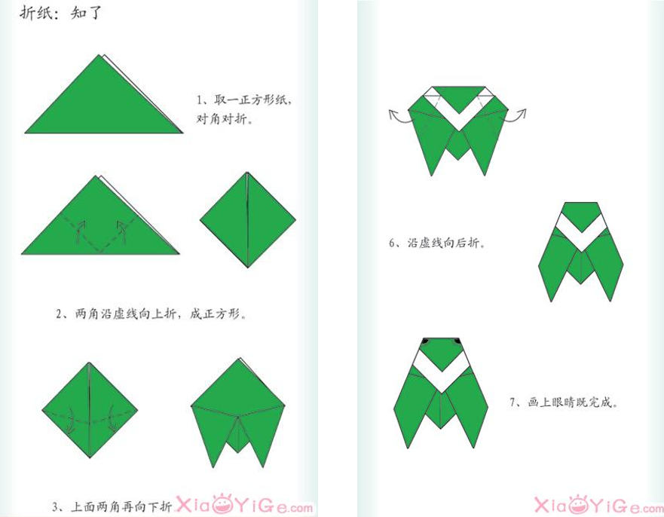
知了是夏天具有代表性的昆虫之一，本次活动主要通过图示解析步骤图，用正方形的纸通过对折、向中心折等方法折出幼儿所熟悉的知了。幼儿喜欢折纸活动，中班大部分孩子能够看着基本步骤图以及一些简单的符号完成折纸，能试着边看边折，大部分已经能够较好地角对角、边对边地进行对折，但是复杂的对中心折仍有部分孩子找不到中心，在折的过程往往不够细致、耐心。在玩玩、折折的过程中，体验折纸活动的快乐的幼儿是万林苑、夏冰、仲子瑜、陈欣怡、陶昕晨、汪谕菡、邹梓晗、徐思源、陈恩泽、王嘉茂、刘林瑞、程锦锐、张行知、朱宇辰、刘书宏、花烨橙、崔皓轩、包顾成、王桐、万慕铄。能够尝试看图示学习折知了的步骤方法，折出知了的幼儿是毛清珞、刘森玥、李茗悦、陈希、姚恬熙、戴芸舒、余佳彤、彭礼斌、巢瑾兮、黄子睿、顾宇航。
四、生活活动
午餐情况：今天吃的是什锦咖喱焖饭和山药丸子汤。所有孩子都吃完了自己的午饭，近期我班幼儿午餐习惯有很大进步，桌面整洁度逐渐加强，希望继续保持哟！
午睡情况：今日入园幼儿全部入睡。

五、请您关注
各位家长，您好！
下周一我们将开展本学期的“闪亮之星”竞选活动。评选的奖项分为八类,分别是好学之星、巧手之星、文明之星、进步之星、运动之星、探究之星、阅读之星、艺术之星。本次评选将采取自荐与他评的形式，请家长和孩子一起发现、挖掘自己孩子的优点及需要努力的方向，协助孩子准备90秒左右的自荐演说，或作品介绍、或才艺展示等。

